На крайнем западе Уфимского района раскинулись земли Шемякского сельсовета, из пяти поселений которого лишь древний Шемяк может похвастаться многовековой историей (официальный сайт Шемякского сельсовета: праздник).

[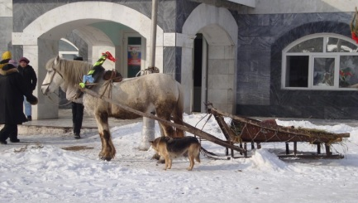](http://journalufa.com/uploads/posts/2018-05/1526192605_rodnov_01.jpg)

Самая ранняя история Шемяка теряется в седой старине. Земли к западу от выстроенной в 1586 году Уфы, примерно от современной Михайловки в сторону Шемяка, принадлежали одной из древнейших дворянских фамилий Артемьевых, принимавших непосредственное участие в возведении нашего славного града.  
  
Где-то в середине XVIII столетия дочь Селиверста Матвеевича Артемьева (первый в истории уфимский уездный предводитель, коллежский ассесор, составлял наказ для императрицы Екатерины II) Анна Селиверстовна вышла замуж за представителя другой весьма многолюдной дворянской фамилии Андрея (Фёдоровича?) Моисеева. В приданое она получила от отца землю в районе современной Алексеевки и далее к западу.  
  
Капитан Андрей Моисеев в 1767 году участвовал в первых выборах здешнего предводителя дворянства. Видимо, его брат Алексей Фёдорович Моисеев в 1791 году избирается предводителем дворянства сразу Уфимского, Стерлитамакского, Троицкого и Челябинского уездов.  
  
Дочь Андрея (Фёдоровича?) и Анны Селиверстовны Моисеевых Надежда Андреевна выходит замуж за отставного прапорщика Фёдора Никитича Глухова.  
  
В 1787 году она продаёт восточную часть своих владений. Слово документу:  
  
«Лета 1787-го сентября в 30 день. Из дворян уфимская помещица отставнаго прапорщика Фёдора Никитина сына Глухова жена Надежда Андреева дочь по отце Моисеевых, в роде своём не последняя, со общаго со означенным мужем моим согласия Уфимской гражданской палаты от крепостных дел дала сию купчую из дворян господину коллежскому ассесору Николаю Николаеву сыну Пекарскому».  
  
Надежда Андреевна Глухова продала за 10 рублей небольшой участок возле современного озера Ольхового, которое тогда звали озеро Понкино, тут ныне раскинулась Михайловка.  
  
Именно она, а не муж, являлась собственницей всех угодий. К тому времени семейство Глуховых прочно обосновалось в Шемяке и лежавшие у самого города земли распродавались.  
  
На сайте Национального архива РБ любители истории Шемяка могут совершенно бесплатно открыть материалы ревизских сказок (переписей) и прочитать:

Поняли? Нет? Русский язык мало изменился за века: «1795-го года июня … дня Уфимской округи деревни Шемяка госпожи помещицы прапорщицы Надежды Андреевой дочере по отце Моисеевой а по муже Глуховой прикащик Пётр Иванов» и т. д.  
  
Сия грамота, ежели паки грамотей оную прочесть удумает, откроет много удивительной информации.  
  
Слово «паки» означает: ещё, снова, сызнова. «И сего ради паки и паки молю вы: покиньте то злое и душепагубное мудрование»…  
  
Так вот, шемякинский краевед узнает, что ряд крестьян перевели в Шемяк из деревни Обозовой, также старинный текст поведает, что барыня часть крестьян получила в сельце Таптыково, что к югу от Уфы.  
  
Матушка Надежды Андреевны – капитанша Анна Селиверстовна Моисеева и тётушка – поручица Татьяна Селиверстовна Таптыкова землицей там владели до 1789 года. Про Таптыково уже вышла моя «историческая картинка».  
  
Продажа дальних земельных участков и перевод всех крестьян в сельцо Шемяк свидетельствуют, что барыня Надежда Андреевна Глухова выстроила здесь хорошую усадьбу и прочно обосновалась с мужем.  
  
Фрагмент карты начала XIX века. Шемяк написано с ошибкой. Обратите внимание, в сельце нарисован крест – была, по крайней мере, часовня.

[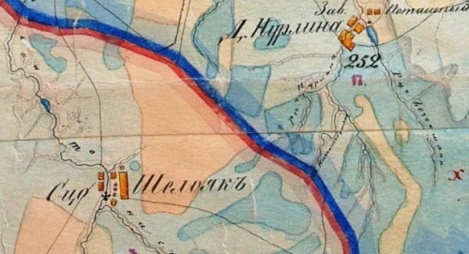](http://journalufa.com/uploads/posts/2018-05/thumbs/1526192572_rodnov_03.jpg)

Деревня Шемяк появилась в конце XVIII столетия. Название по речке Тукай-Шемяк (короткий Шемяк), а само слово Шемяк – имя, сокращённый вариант от Шамсутдина.  
  
На следующей карте Красильникова 1755 года южнее Нурлино (в верхнем левом углу) ещё никаких селений нет.

[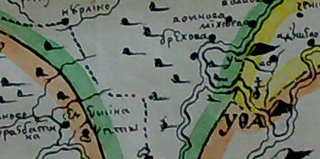](http://journalufa.com/uploads/posts/2018-05/1526192546_rodnov_04.jpg)

В редких заметках по истории Шемяка фамилию барыни неправильно пишут: Глухарёва. Глухова она, Глухова! Все зарубили себе на носу?  
  
Вспомнили фото в начале? Веками в Шемяке отмечали праздник. Гуляло всё село. Такого праздника более во всём Уфинском крае не знали нигде.  
  
Именины барыни!  
  
Вообще в Шемяке народ весёлый, задорный, любили погулять. К примеру, в 1882 году писатель Николай Ремезов рассказывал:  
  
«Мне передавали, что в селе Шемяке, уфимского уезда, в Васильев вечер на перекрёстках улиц раскладывают огни (костры), если нет ветра, которые поддерживаются до свету следующего дня, и молодёжь возле этих огней, окарауливая их, поёт песни и пляшет. Тут бывают и взрослые мужики и старики, которые обыкновенно держатся в стороне.  
  
Этим огнём сжигается старый год и очищается новый, как весною очищаются огнём поля от сорных трав…»  
  
Васильев вечер по новому стилю приходится на 13 января (31 декабря по старому), зовётся от имени святого Василия Великого. Ещё именовали Щедрый вечер, Васильева коляда. Святой был заодно покровителем свиноводства и в этот день готовили Кесарийского поросёнка (святой происходил из провинции Кесария в Малой Азии). Ищите в интернете.  
  
Но мы отвлеклись. Что же за удивительный праздник отмечался в Шемяке и почему? Именины барыни, надо же!  
  
Возле Уфы есть всего два таких селения. Первое – Иглино, о нём недавно вышли «исторические картинки». Второе – Шемяк.  
  
Что их объединяет? Ну, конечно, император Александр Павлович, который в 1814 году во главе русского воинства торжественно въехал в Париж, разгромив презренного Буонапартия, того самого, объявившего нам санкции, блокаду, запретившего покупать российский алюминий (шутка)…

[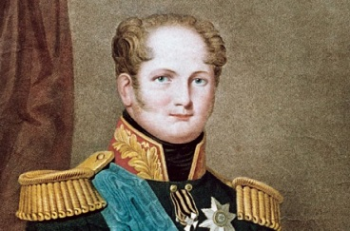](http://journalufa.com/uploads/posts/2018-05/1526192521_rodnov_05.jpg)

Александр Благословенный 20 февраля 1803 года издал знаменитый указ о вольных хлебопашцах, по которому помещики получали право освобождать крестьян целыми деревнями с землёй.  
  
А шемякской барыне Бог деток не послал. И в старости добрая старушка решила воспользоваться царским указом. Смотрим подлинные документы…  
  
В сентябре 1811 года титулярная советница Надежда Андреевна Глухова подала прошение на имя императора:  
  
«На основании высочайшего вашего Императорского величества в 20 день февраля 1803 года состоящагося указа» всех своих крестьян Уфимской округи деревни Шемяк (124 мужчин по пятой ревизии 1795 года) «постановила условие быть им крестьянам на праве вольных хлебопашцев».  
  
Барыня долго готовилась. Ещё 30 мая 1811 года в Шемяке собрались представители от крестьян, слушали Н.А. Глухову, её условия.  
  
Всего на весну 1811 года в Шемяке числилось по пятой ревизии 124 мужских и 102 женских души, да после ревизии рождённых оказалось 88 мужчин и 61 женская душа. Видимо, в число последних вошли переселённые из других мест. Всей земли в имении состояло 6527 десятин 2259 квадратных саженей (1 дес. = 1,09 га).  
  
Надежда Андреевна заявила, что «будучи бездетной», руководствуясь указом 20 февраля 1803 года, «не оставляя за собой ни одной души … имею непременное желание: в сём селении отпустить на волю» крестьян и отдать им 3263 десятины (пашня, лес, покосы), остальные 3264 десятины оставить «за собой».  
  
В Шемяке тогда было 43 дома, в документе перечисляются все домохозяева (начальный семьянин – глава семейства по современному). Делами барыни заведовал первенствующий приказчик Дмитрий Петров.  
  
Н.А. Глухова выдвинула условия: «Чтоб им крестьянам по жизнь мою со всеми их семействами быть в полном моём как и есть теперь распоряжении производить работу в постановленные три дни каждой недели целого года и грядущие одни за другим года по порядку к томуж вырабатывать должен жена с пол оброчные из готовой господской кудели каждогодно холсты и обои пол давать тягловой к столу господскому припас с тягла по пуду свиного мяса, барана, по полпуду масла коровьего, и по гусю».  
  
То есть крестьяне получали волю, но продолжали до смерти помещицы работать по прежнему на барщине (три дня в неделю) и вносить оброк натуральными продуктами, а женщины ткать холсты.  
  
В Шемяке в 1811 году стояла внушительная усадьба, которую обслуживали 16 мужчин и 14 женщин дворовых. Дворовым «быть в тех же самых услугах, которые и ныне отправляют», если кто из дворовых захочет перейти в обычные крестьяне, общество обязано их принять и наделить землёй.  
  
Художник С.Ю. Жуковский «В старом доме» (1912 – 1913 годы):

[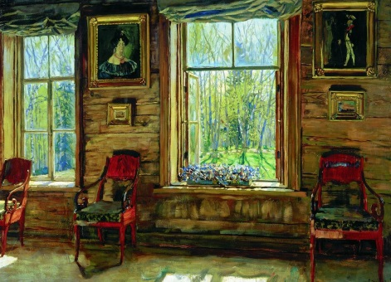](http://journalufa.com/uploads/posts/2018-05/1526192523_rodnov_06.jpg)

Бывшие крепостные обязаны были также платить подушный казённый оклад (налоги брали только с мужиков) и поставлять рекрутов в армию.  
  
Выслушав барыню, шемякские мужики покивали головами – всё справедливо и не обременительно, согласны. Всё они приняли «с должным рачением и успехом» и обязались служить Глуховой, а старушка добавила:  
  
«сколько бы жизнь моя не продлилась – человек есть смертны помысляющей».  
  
Оставшиеся 3263 десятины «по кончине моей быть казне принадлежащими». И было ещё одно дополнительное обстоятельство.  
  
Надежда Андреевна указала, что «из сих моих крестьян прикащик Дмитрий Петров, Пуд, Илья, Степан Акимовы и Лев Филипов отпущены пред сим с отцами их (кои померли) от меня по особым отпускным на волю».  
  
Этим жителям Шемяка и их детям «повелеваем на волю самим избрать особо род жизни или быть с прочими деревни Шемяки крестьянами в состоянии свободных хлебопашцев» или они «отойдут в другой род жизни».  
  
Загадка! Задолго до 1811 года (отцы указанных крестьян уже померли) Н.А. Глухова отпустила на волю несколько семейств, которые продолжали жить в Шемяке и служить барыне. Она позаботилась отдельно об этих семьях, чтобы община Шемяка приняла их в свой состав или же они могут избрать любой иной образ жизни (уехать в город и пр.).  
  
Почему барыня выделили именно эти несколько семейств, которых уже давно отпустила на волю? Вопрос о причинах благородного решения Надежды Андреевны Глуховой отпустить всех на волю не ясен.  
  
Ну, а 30 мая 1811 года, обсудив условия выхода на волю, «в чём я Глухова так и крестьяне её подписуемся».  
  
От крестьян Шемяка вели переговоры приказчик Дмитрий Петров, а также Иван Савельев и Михаил Гаврилов. За неумением их грамоте расписался за мужиков губернский секретарь Дмитрий Николаевич Шергин (с ним договорились ещё в апреле).  
  
Затем «вышеписанное условие» изучили Уфимский земский исправник коллежский ассесор Немятов (полиция) и Уфимский уездный предводитель дворянства майор Пётр Пекарский, «что в подписании между ими сего условия не было принуждения и подлога, в том свидетельствуем».  
  
Заранее, 7 мая 1811 года, суд установил, что имение Н.А. Глуховой в Шемяке, там 105 мужских душ крестьян, «да переведены в оную ж из Саратовской губернии» 19 душ, итого 124. Судебных споров на имении нет. Подписали: председатель Оренбургской (в Уфе) палаты гражданского суда Яков Зубов, советник Евграф Благушин, судебные заседатели от дворянства Степан Юматов и Николай Воецков, от купечества – Прокофий Попов и Степан Серебреников.  
  
Все эти бумаги Надежда Андреевна и отправила в Питер, приложив к прошению на имя императора. Стали ждать ответа от министра внутренних дел Осипа Козодавлева.  
  
Осип Петрович Козодавлев (1753 – 1819), биография в википедии и фото:  
  
Ответ пришёл неожиданный. 6 ноября 1811 года Департамент государственного хозяйства и публичных зданий МВД потребовал от губернского предводителя дворянства: 1) границы земли указать не в десятинах, а «по урочищам», дать точные границы, так как имение делится и 2) подробнее привести обязательства крестьян к Глуховой.  
  
Предводитель Савва Фёдорович Осоргин, чьим потоком станет знаменитый писатель Михаил Осоргин, переправил вопросы барыне и уже 8 декабря 1811 года Надежда Андреевна Глухова присылает «Объяснение»:  
  
1) хотя вначале она землю решила поделить, «но ныне разсудила я всю сию за мной состоящую землю 6527 десятин с саженями предоставить в полном крестьян моих владении яко собственную их не оставляя за собой ни одной десятины».  
  
2) условия прежние: три дня барщины, женщины ткут холсты, но не более 25 аршин с тягла, да припасы к господскому столу приносят, «более ж сего ничего я требовать с них крестьян не желаю».  
  
Савва Осоргин 14 декабря 1811 года шлёт депешу в Санкт-Петербург – барыня теперь отдаёт всю землю и границы определять не надо, повинности прежние.  
  
Отгуляв Рождество и Новый год, в январе 1812 год Осип Козодавлев подаёт доклад на имя императора, где излагалась суть дела, бумаги в порядке и… «Не находя за сим ни каких препятствий к утверждению условия, я предаю всё сие на высочайшее вашего Императорского величества благоусмотрение».  
  
Царь-батюшка тянуть не стал и в уютном читальном зале петербургского архива я прочитал:  
  
«На подлинном написано собственною, Его Императорского величества рукою тако  
  
Быть по сему  
  
Александр», в Санкт-Петербурге «26 Генваря 1812 года».  
  
Бумаги полетели, 31 января Козодавлев отправляет рапорт в Сенат и в тот же день пишет Оренбургскому гражданскому (в Уфе) губернатору, что отныне жители Шемяка должны подчиняться не помещице, а земскому суду, «чтоб они ограждаемы были от всякого притеснения».  
  
14 марта 1812 года Сенат издаёт указ, Осип Петрович Козодавлев уведомляет финансовые органы, что теперь жители Шемяка свободные люди и должны сами вносить все налоги в казну (за крепостных платили помещики).  
  
Так жители Шемяка обрели свободу. Будучи уже вольными хлебопашцами, они исполняли прежние обязанности до конца жизни Надежды Андреевны Глуховой.  
  
И долгое время вспоминали, как помещица подарила им свободу, гуляя на празднике «Именины барыни».  
  
Шемяк стал большим селом. В 1850 году, по сведениям историка Р.Г. Игнатьева, в Шемяке возвели деревянную церковь во имя Казанской Богородицы. Село стало зваться официально Казанское.  
  
Духовенство: священник, дьякон и два причетника получали в 1870-е годы жалованьем 129 рублей в год и руги 1 пуд ржи и 1 пуд пшеницы с венца. У них было своей земли 99 десятин «и дома есть для причта».  
  
Шемяк стал столицей Казанской волости Уфимского уезда, хотя церковное второе имя не прижилось – Шемяк, да Шемяк.  
  
В 1896 году в Шемяке на одноимённой речке стояло 255 дворов, где проживали 702 мужского и 692 женского пола обитателя. В Шемяке имелись церковь, земская школа, волостное правление (трудились волостной старшина с писарями), стоял хлебозапасный магазин (склад), где держали зерно на случай недорода.  
  
Жизнь била ключом – скрипели на окраине села две конных обдирки, две ветряных мельницы, дымили две кузницы, народ толпился возле дверей двух бакалейных и одной казённой винной лавок. Земли числилось 6428,11 десятин, крестьяне сохранили все угодья, подаренные Глуховой.  
  
Потом пришла советская эпоха, возникают новые поселения (карта 1940-х годов):

[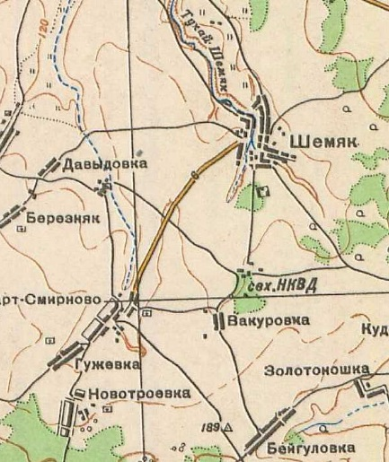](http://journalufa.com/uploads/posts/2018-05/1526192592_rodnov_08.jpg)

От славного Шемяка в лето 2018-е от Рождения Господа нашего Исуса и начнём мы путешествие на запад от Уфы. Вас ждут новые открытия!